TEMA: EL ESTADO COLOMBIANO

PROPÓSITO: Comprende y sintetiza que la organización de los estados se fundamenta en procesos sociales que articulan múltiples dimensiones cada vez más globalizadas, comparando fenómenos históricos ocurridos en espacios diferentes

FASE AFECTIVA:



LA SEPARACIÓN DE LOS PODERES
La separación de los poderes del Estado es uno de los pilares del liberalismo político. Se considera consustancial al Estado de derecho y garantía de una democracia saludable. La separación o división de poderes se fraguó en la Ilustración. Aunque el poder del Estado se considera uno e indivisible y cuya soberanía reside en el pueblo, en la era Moderna uno de sus pensadores políticos más reconocidos, Montesquieu teorizó la separación de poderes en Del espíritu de las leyes donde expone solo el poder le pone freno al poder Los padres del liberalismo político consideraron que la
división del poder del Estado en tres partes garantizaba mejor sus funciones, gracias a un sistema de controles y contrapesos entre los distintos poderes. Todo ello caracteriza a la democracia representativa actual.
ANALIZO Y RESPONDO:

- ¿Qué crees que se está representando en esta caricatura?
- ¿Cuál crees que hay una relación del título de este tema con lo que representa la caricatura? Justifica tu respuesta
- Realiza una proposición y la graficas
- Argumenta la frase de Montesquieu “solo el poder pone frenos al poder”

FASE COGNITIVA:
EL ESTADO


El Estado es una entidad política que se forma cuando, en una porción de la superficie terrestre, un conjunto de personas se organiza jurídicamente bajo el mando de un conjunto de organizaciones que buscan mantener el orden en la convivencia en sociedad. El concepto de Estado difiere según los autores,¹² pero algunos de ellos definen el Estado como el conjunto de instituciones que poseen la autoridad y potestad para establecer las normas que regulan una sociedad, teniendo soberanía interna y externa sobre un territorio determinado.
La definición más comúnmente utilizada es la de Max Weber, en 1919, define Estado moderno como una
«asociación de dominación con carácter institucional que ha tratado, con éxito, de monopolizar dentro de un territorio
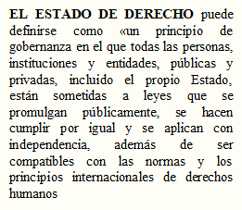
el monopolio de la violencia legítima como medio de dominación y que, con este fin, ha reunido todos los medios materiales en manos de sus dirigentes y ha expropiado a todos los seres humanos que antes disponían de ellos por derecho propio, sustituyéndolos con sus propias jerarquías supremas».¹³ Otra definición comúnmente aceptada del estado es la que se dio en la Convención de Montevideo sobre Derechos y Deberes de los Estados en 1933. Definió el estado como un espacio que posee lo siguiente: Una población permanente, un territorio definido y un gobierno que es capaz de mantener control efectivo sobre el territorio correspondiente y de conducir relaciones internacionales con otros estados.
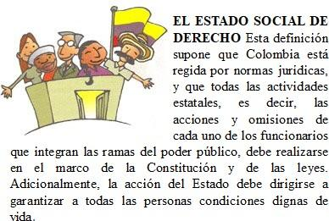
Estado y gobierno son conceptos que erróneamente suelen utilizarse como sinónimos. El gobierno es una parte del Estado, y es el organismo que se encarga de administrar sus poderes. Además, el gobierno es temporal y puede cambiar de estilo y personas, mientras que el Estado permanece. Así, por ejemplo, un Estado bien podría ser el Estado chileno o el Estado mexicano. En tanto, el gobierno que los administra, normalmente durante unos años, puede cambiar con el paso del tiempo. Todo Estado está dotado de tres elementos territorio, población y Poder Político

  - Territorio. El territorio, el espacio físico en donde los individuos conviven en sociedad, constituye uno de los elementos esenciales del Estado. El
territorio es necesario para que el estado realice sus funciones y cumpla sus fines. El territorio es fuente de recursos, ámbito de desarrollo de actividades, hábitat de la población y se proyecta como parte del ecosistema terrestre.
- Población. Es aquel grupo formado por personas que viven en un determinado lugar, la población desempeña, desde el punto de vista jurídico, un papel doble. Puede, en efecto, ser considerada como objeto o como sujeto de la actividad estatal.
- Poder Político. El poder estatal es aquella facultad política correspondiente a los poderes públicos y que consiste en la capacidad de dirección superior de todos los asuntos que se incluyen en el ámbito político de un sistema en particular
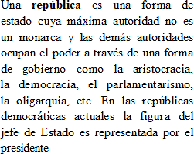
Forma de Estado, organización territorial del Estado o modelo de organización territorial, son distintas expresiones usadas en textos legislativos o bibliografía para expresar un concepto de derecho constitucional que hace referencia a las diversas formas de organización o modelos que los Estados pueden adoptar sobre la base de la relación o articulación que pretenden establecer entre sus tres elementos constitutivos: El territorio, la población y el poder
Un Estado unitario es aquel en el que existe un solo centro de poder político que extiende su accionar a lo largo de todo el territorio del respectivo Estado, mediante sus agentes y autoridades locales, delegadas de ese mismo poder central. Además cuenta con un solo poder legislativo que legisla para todo el país; un poder judicial,
que aplica el derecho vigente a todo el territorio del Estado y que en su seno se establece una Corte Suprema de Justicia, la cual tiene jurisdicción a nivel nacional, un solo poder ejecutivo que está conformado por todos los gobernantes (presidente, gobernadores, alcaldes...); y además cuenta con una sola constitución política que rige en todo el territorio y a la cual se hallan sometidas todas las autoridades y habitantes del Estado. En otras palabras en el Estado unitario se da la cuádruple unidad: unidad de ordenamiento jurídico (derecho), unidad de autoridades gubernativas, unidad de gobernados o destinatarios del ordenamiento jurídico y de las decisiones políticas y unidad de territorio.
Estados complejos Se caracterizarían por tener un orden jurídico integral que regula, a la vez, una jurisdicción federal y otra jurisdicción que es la local, y que es distinta en cada uno de los estados o que puede ser distinta. Por tener a la vez una
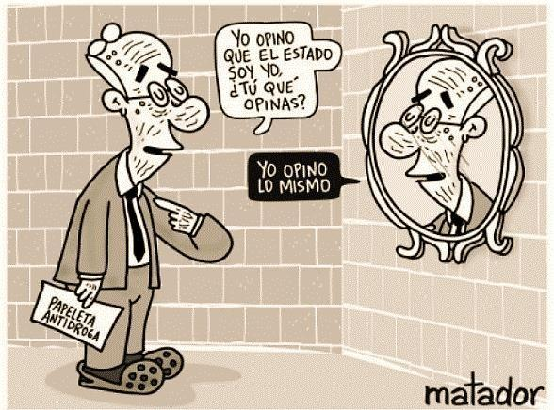
jurisdicción federal y una local en cada uno de los estados, pero ambas supeditadas a la Constitución federal, son un pacto federal, con autonomía interna en cada una de las partes integrantes de la federación, lo cual significa que las entidades federativas pueden adoptar, incluso, su propio régimen interior y su propia organización interna política y administrativa.
Estados federales Las federaciones son estados conformados por entidades soberanas y autónomas. El estatus autónomo de estas entidades no puede ser alterado de manera unilateral por el gobierno central, aunque pueden existir excepciones (como el caso de Argentina, donde el gobierno federal ha intervenido en diversas ocasiones en las provincias; y en México, mediante la figura de la desaparición de poderes en los estados).
Estados Confederales Las confederaciones son estados conformados por entidades soberanas y autónomas. El estatus autónomo de estas entidades no puede ser alterado de manera unilateral por el gobierno central, sin existir excepciones. Se diferencia además de la federación, en que la entidad o demarcación confederal posee mayor grado de soberanía e independencia que la federal. A Suiza y al Reino Unido se las suele ubicar en esta categoría.

ANALIZO, COMPRENDO Y RESPONDO
- Realiza dos proposiciones del concepto Estado y las graficas
- Establece semejanza y diferencia entre Estado de derecho y Estado social de derecho
- Completa el siguiente cuadro de las formas de Estado
FORMAS DE ESTADO

TIPO | CARACTERÍSTICAS | MI REFLEXIÓN
- Se puede afirmar que la caricatura de Matador, es contraria a lo que plantea Montesquieu “solo el poder pone frenos al poder” sustenta tu respuesta
- Representa mediante dibujo los elementos del Estados y sus características
- Cuál de las formas de Estado es el más pertinente para nuestro país, argumenta tu respuesta

Completa el siguiente cuadro comparativo de las formas de Estado del Continente Americano
FORMAS DE ESTADO DE AMÉRICA

PAÍS | CAPITAL | FORMA DE ESTADO
- Redacta en párrafos el siguiente mapa conceptual del Estado, este debe tener cohesión y coherencia
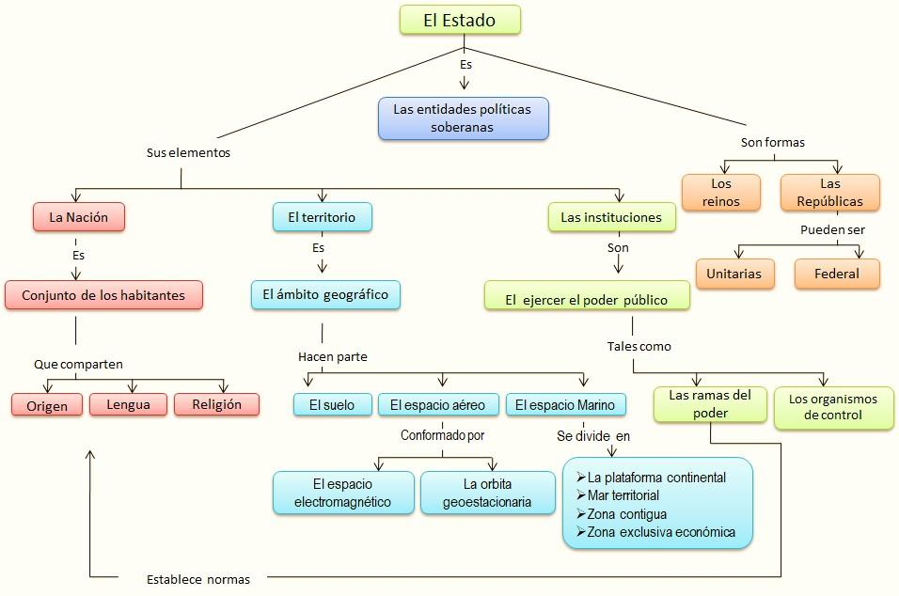

FASE EXPRESIVA
LA NACIÓN Y EL TERRITORIO COLOMBIANO

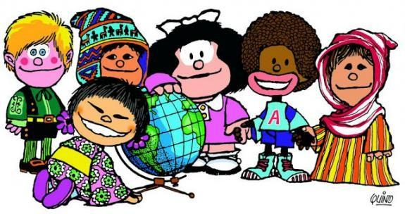

Cuando alguna persona se quiere referir al entorno que nos rodea, muchas veces utiliza el término equivocado sin saberlo, pues no es lo mismo decir nación que decir Estado. Para poder entender el significado de nación, es necesario compararlo y describirlo de una forma sencilla y clara. La nación es un grupo de habitantes que, en un mismo territorio y regidos por un mismo gobierno, forman un país en donde esos habitantes se caracterizan por tener unas mismas costumbres y hábitos, y que generalmente hablan el mismo idioma. En el caso de Colombia, así no se hable el mismo idioma y las tradiciones sean diferentes, todos los habitantes que se encuentren dentro del territorio colombiano reciben el título de
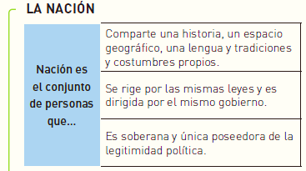
colombianos y son miembros de la misma nación. Por eso es importante saber diferenciar entre Estado y nación, primero porque el concepto de nación incluye a la sociedad y sus finalidades, mientras que la noción de Estado tiene que ver con la definición de los parámetros jurídicos que guían al país nacional, lo que demuestra que, aunque son diferentes, los conceptos de Estado y nación son complementario e incluyentes
La etnografía de Colombia se caracteriza por ser el resultado de la
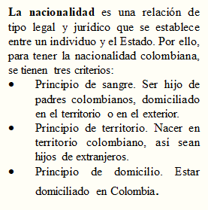
mezcla de tres grupos principales: indígenas, españoles y africanos. La población
colombiana está formada por el mestizaje directo de estos tres grupos, a los que se sumaron un importante número de inmigrantes provenientes de otros países de Europa y Oriente Medio. En el censo general de población de 2005, el 85,94 fue clasificado sin pertenencia étnica esto incluye a judíos y árabes. Entre las opciones para auto identificarse el grupo afrocolombiano llegó a 10,62% de la población, el de indígena al 3,43%¹ , y como gitano el 0,01%. A partir de la independencia del país, se sumaron a la mezcla pequeños grupos de inmigrantes árabes, judíos, europeos no españoles (italianos, alemanes...), chinos y otros asiáticos, aunque no tuvieron un impacto significativo en la composición étnica y la cultura del país.
La nación es un concepto complejo que abarca dos dimensiones: la política y la cultural.
- La dimensión política. Se inscribe en el ámbito jurídico-político, y es definida como una comunidad libre y soberana. El Estado es una organización política que cuenta con una serie de características: dominación territorial, reconocimiento de otros estados, ejercicio de la autoridad y garantía de la soberanía a través de organismos de coerción como las fuerzas armadas.
- La dimensión cultural. Se define sociológicamente como una comunidad imaginada, conformada por los habitantes de un territorio que comparten características culturales, que habitan un mismo territorio y son regidos por un mismo gobierno, y generalmente, hablan el mismo idioma. No obstante, esta definición no es concluyente porque en muchos países conviven varios pueblos culturalmente diferentes en un mismo territorio.

El pueblo Hace referencia a los habitantes de una nación, también se le equipara desde el ámbito político y el derecho constitucional como el sujeto de la soberanía nacional. Ahora bien, este concepto también hace referencia al conjunto de personas unidas y relacionadas por el territorio, por prácticas culturales, por los aspectos históricos, religiosos y lingüísticos, por el sentido de pertenencia y por la identidad, aunque no tenga un Estado propio, como es el caso de los gitanos y los diferentes grupos indígenas que habitan nuestro país.

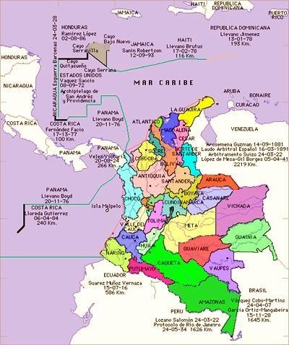
El territorio Es la delimitación geográfica del lugar donde se asienta un grupo humano. Además, es la base física de los entes jurídicos y políticos como el Estado, el departamento y el municipio. Generalmente, se considera uno de los elementos constitutivos del Estado-nación, sumado al poder soberano y al pueblo.

Colombia cuenta con una extensión total de 2 070 408 km², de los cuales 1 141 748 km² son territorio continental, y 928 660 km² territorio marítimo. Además, tiene 6 342 km de fronteras terrestres y limita territorialmente con cinco países: por el oriente, con Venezuela y Brasil; por el sur, con Ecuador y Perú; y por el noreste, con Panamá. Gracias a que la soberanía colombiana también incluye al mar territorial* y la plataforma continental*, nuestro país limita con Nicaragua, Costa Rica, Haití, República Dominicana, Honduras y Jamaica por el mar Caribe; y con Ecuador, Panamá y Costa Rica por el océano Pacífico.

El territorio del Estado colombiano está compuesto por los elementos siguientes
- El Suelo. Superficie terrestre que cubre el Estado e incluye archipiélagos, islas, islotes, cayos, morros y bancos, el en se desarrollan las actividades productivas y el Estado ejerce su monopolio
- Subsuelo: porción que se encuentra debajo del suelo y que se prolonga como un cono, en cuyo vértice está el centro de la tierra.
- Mar territorial: zona de mar adyacente a las costas del estado, localizada por fuera del territorio continental y de sus aguas interiores, y que se extiende, mar adentro, hasta un máximo de 12 millas náuticas, contadas a partir de las líneas de base.
- Zona contigua: área de las aguas de alta mar situada inmediatamente enseguida del mar territorial (área de importancia para la implementación de medidas de prevención, protección y seguridad nacional). Se extiende, mar adentro, hasta un máximo de 12 millas náuticas, contadas a partir del mar territorial.
- Zona económica exclusiva: franja de mar, adyacente al mar territorial y a la zona contigua, y que va, mar adentro, hasta un máximo de 200 millas náuticas, contadas a partir de las líneas de base. En esta área el Estado ejerce derechos de exploración, explotación, conservación y administración de recursos de toda especie.
- Plataforma continental: es la porción del continente situada más allá del mar territorial de un Estado, que está sumergida bajo el mar (lecho y subsuelo del mar) y que se extiende, mar adentro, hasta una distancia de 200 millas náuticas, contadas a partir de las líneas de base.
- Espacio aéreo: parte del territorio constituida por la columna de aire que se levanta sobre la superficie continental y marítima del Estado y que tiene como límite superior el espacio ultraterrestre o exterior (es decir, el espacio por fuera de la superficie del planeta Tierra).
- Espectro electromagnético: parte del territorio constituida por el conjunto de las ondas electromagnéticas, en el cual se da el fenómeno de las telecomunicaciones (transmisiones y emisiones de sonidos, datos e información de cualquier naturaleza, etc.).
- La órbita geoestacionaria. Franja sobre la línea ecuatorial que le corresponde al país y donde es posible colocar satélites artificiales
El Artículo 101 de la constitución política de Colombia señala que —Los límites de Colombia son los establecidos en los tratados internacionales aprobados por el Congreso, debidamente ratificados por el Presidente de la República, y los definidos por los laudos arbitrales en que sea parte la Nación. Los límites señalados en la forma prevista por esta Constitución, sólo podrán modificarse en virtud de tratados aprobados por el Congreso, debidamente ratificados por el Presidente de la República. Forman parte de Colombia, además del territorio continental, el archipiélago de San Andrés, Providencia, Santa Catalina e isla de Malpelo, además de las islas, islotes, cayos, morros y bancos que le pertenecen. También son parte de Colombia, el subsuelo, el mar territorial, la zona contigua, la plataforma continental, la zona económica exclusiva, el espacio aéreo, el segmento de la órbita geoestacionaria, el espectro electromagnético y el espacio donde actúa, de conformidad con el derecho internacional o con las leyes colombianas a falta de normas internacionales. NOTAS: 1. Los límites territoriales de Colombia han sido definidos por los siguientes tratados y laudos arbitrales: — Con Venezuela, el Laudo arbitral del rey de España de marzo 16 de 1891 y el tratado del 5 de abril de 1941. — Con Brasil, tratado del 24 de abril de 1907 y tratado de 15 de noviembre de 1928. — Con el Perú, tratado de 24 de marzo de 1922. — Con el Ecuador, tratado de 15 de julio de 1916. — Con Panamá, tratado de 20 de agosto de 1924. — Con Nicaragua, tratado de 24 de marzo de 1928. — Con Jamaica delimitación marítima, tratado del 12 de noviembre de 1993. Asimismo, en el Artículo 102 plantea que —El territorio, con los bienes públicos que de él forman parte, pertenece a la Nación.

LEO Y RESPONDO:

- Define el concepto nación mediante un dibujo
- Elabora un mapa conceptual donde expliques las dimensiones del concepto de nación.
- Realiza un gráfico o dibujo donde expliques el proceso de mezcla de tres grupos principales: indígenas, españoles y africanos que caracterizan la etnografía colombiana
- ¿Cuál son las diferencias entre Estado y nación?
- Completa el cuadro comparativo sobre los límites de Colombia y luego ubica en mapa político de Colombia, segun el ejemplo

LÍMITES FRONTERIZOS DE COLOMBIA
LIMITE | EXTENSIÓN | TRATADO | REGIÓN | DEPARTAMENTO | CAPITAL
Sureste | 1645 Km | García Ortiz- Mangabeira 1928 | Amazonas | Amazonas | Leticia
 |  |  |  | Guainía | Puerto irnida
 |  |  |  | Vaupés | Mitú

- Define los conceptos de pueblo y territorio.
- Realiza un gráfico o dibujo donde explique los elementos del territorio del Estado colombiano con sus respectivas características
- Identifica los criterios para obtener la nacionalidad colombiana
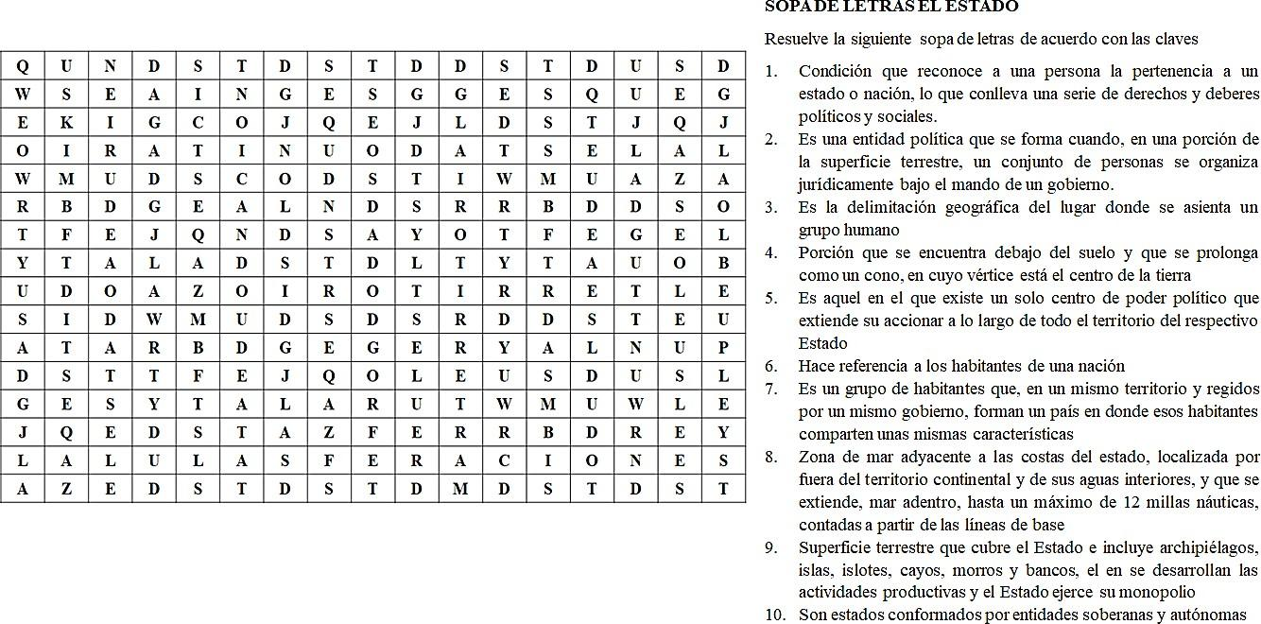
- Resuelve la sopa de letras El estado

PROFUNDIZACIÓN:

EL ESTADO COLOMBIANO

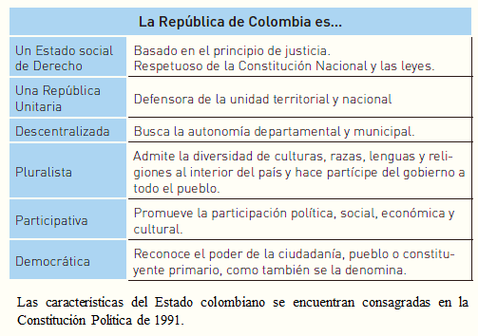
El Estado colombiano, como se menciona en la Constitución de 1991, es un Estado social de derecho, con soberanía sobre un territorio y con autoridad para manejar las instituciones que estén dentro de ese territorio. Colombia, como Estado, tiene prioridades tales como asegurar que los habitantes tengan garantías para desenvolverse libremente en el territorio, velar para que, en el ámbito internacional (es decir, en el exterior), Colombia sea reconocida como Estado, así como mantener el orden social interno (de fronteras para adentro), todo ello para garantizar su legitimidad como Estado social de derecho.

Para que todo eso sea posible, el Estado colombiano está representado por tres poderes por medio de los cuales trata de cumplir con las prioridades anteriormente mencionadas. Dichos poderes son el legislativo, el
ejecutivo y el judicial. Estos poderes son los encargados de guiar el rumbo del país, cada uno con tareas definidas por la Constitución del año 1991 para lograr mantener el orden interno y, a la vez, no ser una amenaza externa. La descripción del Estado colombiano, se encuentra en el primer artículo de la Constitución Política, de acuerdo con el cual: “Colombia es un Estado Social de Derecho, organizado en forma de República unitaria, descentralizada, con autonomía de sus entidades territoriales, democrática, participativa y pluralista, fundada en el respeto de la dignidad humana, en el trabajo y la solidaridad de las personas que la integran y en la prevalencia de interés general.”

El Estado colombiano está organizado en dos partes: las ramas del poder público y los organismos del Estado. - Las ramas del poder público son: la rama ejecutiva, la rama legislativa y la rama judicial. -La otra parte que compone la organización del Estado es el conjunto de Organismos, estos son: las instituciones que componen el grupo de los organismos de control como la Procuraduría General de la Nación, la Defensoría del pueblo y la Contraloría General de la
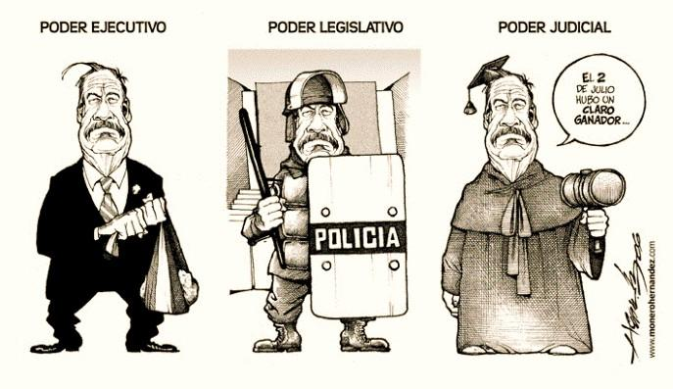
República. Un segundo grupo es el de los organismos de la Organización electoral, los cuales son: el Consejo Nacional Electoral y la Registraduría Nacional del Estado Civil. El tercer grupo de los Organismos del Estado son el Banco de la República y la Comisión Nacional del Servicio Civil. La Comisión Nacional de Televisión entró en liquidación el 10 de abril de 2012, pero entidades como la Autoridad Nacional de Televisión, la Comisión de Regulación de Comunicaciones, la Superintendencia de Industria y Comercio y la Agencia Nacional del Espectro, son las entidades competentes en las labores que esta Comisión solía llevar a cabo.

LA RAMA EJECUTIVA

En un Estado Unitario, como el colombiano, si bien existe una división de poderes, es evidente la preeminencia de la Rama Ejecutiva o administrativa, dado que a través de esta se diseñan, implementan y controlan las acciones orientadas a cumplir con los fines esenciales del Estado. De tal forma, en el artículo 209 de la Constitución Política de Colombia, se establece que: “La función administrativa está al servicio de los intereses generales”. La función administrativa es el conjunto de tareas desempeñadas por las autoridades públicas, y por algunos particulares autorizados por el Estado, que hacen parte de la Rama Ejecutiva o administrativa del Poder Público, y que, de acuerdo con la Constitución (artículo 209), esta se desarrolla mediante las siguientes herramientas: desconcentración, delegación y descentralización.

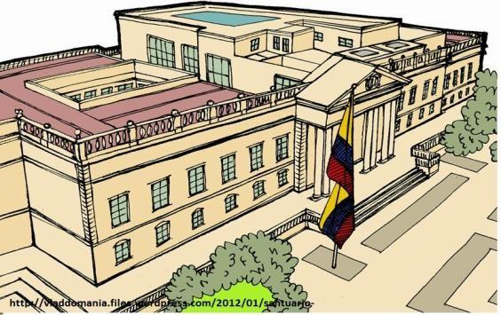
La rama ejecutiva representa al gobierno y está compuesta por las gobernaciones, las alcaldías, las superintendencias, los establecimientos públicos y las empresas industriales o comerciales del estado. el presidente de la república de Colombia es el jefe del estado, el jefe del gobierno y por ende es la suprema autoridad administrativa.
- Funciones del presidente como jefe de estado representar al país internacionalmente, suscribir tratados con otros países y elegir los embajadores que representarán a Colombia en el exterior
- Funciones del presidente como jefe de gobierno, es el encargado de la conducción política del país tanto en el orden nacional como en el internacional, nombrar y separar libremente a los ministros del despacho y a los directores de departamentos administrativos. Dirigir la fuerza pública y dispone de ella como comandante
supremo de las fuerzas armadas de la república. Promulgar, obedecer y sancionar las leyes. Ejercer la inspección y vigilancia de la enseñanza conforme a la ley.
- Funciones del presidente como suprema autoridad administrativa, dictar la ley del banco de la república. Decidir el plan nacional de desarrollo y de inversiones públicas nombrar a los presidentes, directores o gerentes de los establecimientos públicos velar por la estricta recaudación y administración de las rentas y caudales públicos y decretar su inversión de acuerdo con las leyes.

RAMA LEGISLATIVA

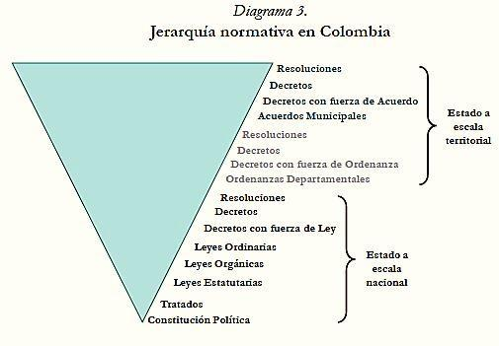
De acuerdo con lo señalado en el artículo 114 de la Constitución Política, la Rama Legislativa está representada por una corporación pública colegiada de elección popular (asociación pública de personas que son elegidas por el pueblo) denominada Congreso de la República o Congreso de Colombia, el cual está integrado por el Senado de la República y la Cámara de Representantes, constituyendo así un sistema bicameral (una cámara alta representada por el Senado y una cámara baja representada por la Cámara de Representantes). Siguiendo con el artículo 114 constitucional este establece que: “Corresponde al Congreso de la República reformar la Constitución, hacer las leyes y ejercer control político sobre el gobierno y la administración”.

El Congreso tiene su sede en Bogotá, capital de la República, y se reúne en sesiones, denominadas ordinarias, durante dos (2) períodos por año (el primero va del 20 de julio al 16 de diciembre, y el segundo va del 16 de marzo al 20 de junio) que constituyen una sola legislatura (art. 138, C.P.). No obstante lo anterior, el Congreso puede trasladar su sede a otro lugar de la geografía nacional, y también pueden celebrar sesiones
extraordinarias (por fuera de los períodos que componen la legislatura), por convocatoria del Gobierno Nacional, para tratar los temas que el mismo Gobierno plantee y durante el tiempo que el mismo señale. La organización y funcionamiento del Congreso de la República se rige, principalmente, por lo establecido en la Constitución (Títulos V y VI), y en la Ley 5a de 1992 (por la cual se expide el reglamento del Congreso, el Senado y la Cámara de Representantes). Con base en lo dispuesto en el artículo 6o de la Ley 5a de 1992, el Congreso cumple las siguientes funciones:

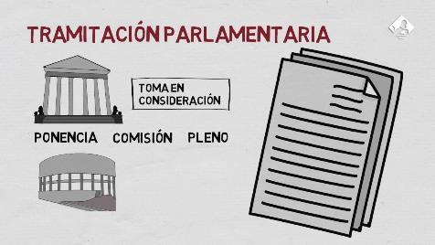
  - Función constituyente, para reformar la Constitución Política mediante actos legislativos. Cabe señalar que los actos legislativos son disposiciones normativas que reforman la Constitución, los cuales inician siendo un proyecto (proyecto de Acto Legislativo) y que, si siguen un trámite establecido y son aprobados, modifican la Constitución Política, de acuerdo con el procedimiento que la misma Carta Política establece en su Título XIII26. Las principales características que debe cumplir un proyecto de Acto Legislativo para que pueda debatirse y, de ser el caso, entrar a modificar la Constitución.
  - Función legislativa, para elaborar, interpretar, reformar y derogar las leyes y códigos en todos los ramos de la legislación. Esta es la principal función
del Congreso, en virtud de la cual este expide leyes (a partir de proyectos de ley), es decir normas escritas que se aplican con carácter general en todo el territorio colombiano. Las principales características para el trámite y elaboración de las leyes.

RAMA JUDICIAL

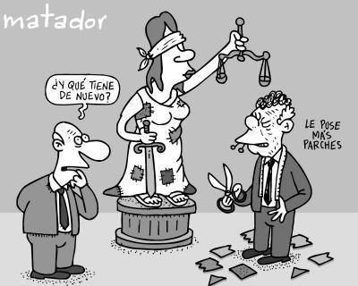
La Rama Judicial es la encargada de administrar justicia y decidir cuestiones jurídicas controvertidas mediante pronunciamientos que adquieren fuerza de verdad definitiva. Dichos pronunciamientos88, principalmente, toman la forma de sentencias, fallos, o autos89, cuyas características generales se presentan a continuación:

    - Sentencias: decisiones motivadas, dictadas por una autoridad de la Rama Judicial para administrar justicia, poniendo fin a un proceso (decisión que puede ser apelada90 o consultada).
    - Fallos: se trata de una sentencia proferida por una autoridad judicial y que tiene el carácter de definitiva (no aplica ningún recurso contra la misma).
    - Autos: decisiones motivadas, dictadas por una autoridad de la Rama Judicial que decide cuestiones secundarias, previas o de ejecución, para las cuales no se requiere sentencia.

De acuerdo con lo señalado en el artículo 116 de la Constitución Política de Colombia, la Rama Judicial del Poder Público está representada por diferentes corporaciones colegiadas, organismos y autoridades (Corte Constitucional, Corte Suprema de Justicia, Consejo de Estado, Consejo Superior de la Judicatura, Fiscalía General de la Nación, Tribunales y Jueces) encargadas de administrar justicia. Adicionalmente, la Constitución, en sus artículos 246 y 247, prevé la existencia de jurisdicciones especiales, como la de las autoridades de los pueblos indígenas y la de los jueces de paz.

Corte Suprema de Justicia Es el máximo tribunal de la justicia ordinaria y se compone de un número impar de magistrados que determina la ley. Las funciones de la Corte Suprema de Justicia son: Actuar como tribunal de casación. Juzgar al Presidente o a quien haga de sus veces, así como a los altos funcionarios. Investigar y juzgar a los miembros del Congreso. Juzgar, por los hechos punibles que se imputen, previa acusación del Fiscal General de la Nación, a los Ministros del Despacho, al Procurador General, al Defensor del Pueblo, a los Agentes del Ministerio Público ante la Corte, ante el Consejo de Estado y ante los Tribunales. También debe juzgar a los directores de los Departamentos Administrativos, al Contralor General de la República, a los Embajadores y jefes de misión diplomática, a los Gobernadores, a los Magistrados de Tribunales, a los Generales y Almirantes de la Fuerza Pública.

Consejo de Estado está compuesto por un número impar de magistrados, el cual es determinado por la ley. Los magistrados no pueden ser reelegidos. El Consejo de Estado tiene seis funciones generales: Es el tribunal supremo de lo contencioso administrativo. Debe conocer las acciones de nulidad por inconstitucionalidad de los decretos dictados por el Gobierno y que no corresponden la Corte Constitucional. Es el cuerpo consultivo supremo del Gobierno en temas de administración. Es el encargado de preparar y presentar los proyectos de reformas a la Constitución, así como los proyectos de ley. Tiene que estar al tanto de los casos de pérdida de investidura de los Congresistas. El Consejo de Estado se da su propio reglamento y tiene que ejercer otrs funciones que puede determinar la ley.
La Corte Constitucional está compuesta por un número impar de miembros, los cuales son escogidos por el Senado de la República para periodos de ocho años. Tampoco pueden ser reelegidos. La Corte Constitucional es la encargada de guardar la integridad y la supremacía de la Constitución. Entre sus funciones se encuentran: Decide sobre las demandas de
inconstitucionalidad que promuevan los ciudadanos y contra los actos reformatorios de la Constitución. Decide con anterioridad al pronunciamiento popular, sobre la constitucionalidad de la convocatoria a un referendo o a una Asamblea Constituyente para reformar la Constitución. Decide sobre la constitucionalidad de los referendos sobre leyes y de las consultas populares y plebiscitos del orden nacional. Decide sobre las demandas de inconstitucionalidad que presenten los ciudadanos contra las leyes. Decide definitivamente sobre la constitucionalidad de los proyectos de ley que hayan sido objetados por el Gobierno como inconstitucionales. Revisa, de acuerdo a la ley, las decisiones judiciales relacionadas con la acción de tutela de los derechos constitucionales. Decide definitivamente sobre la exequibilidad de los tratados internacionales y de las leyes que los aprueben.

ANALIZO, COMPRENDO Y RESPONDO

- Identifica y describe las partes de la organización del Estado colombiano
- Consulta y escribe el artículo número 1 de la constitución política de Colombia y explica cada una de las características que lo componen
- Completa el siguiente cuadro de la rama judicial
RAMA JUDICIAL
CORTES | FUNCIONES | MI REFLEXIÓN
- Consulta, ¿qué es el Plan Nacional de Desarrollo? ¿Quién lo aprueba? y ¿quién lo ejecuta?
- ¿Por qué el presidente de la República es considerado la máxima autoridad de nuestro país?
- En que consiste la función administrativa
- ¿Cuál es la importancia del Congreso de la República?
- ¿Cuál es la diferencia entre Senado y Cámara de Representantes?
- Completa el siguiente cuadro comparativo de las ramas ejecutivas y legislativas
RAMAS DEL PODER
RAMAS | FUNCIONES
RAMAS | NACIONAL | DEPARTAMENTAL | MUNICIPAL
- ¿Por qué crees que es una función del Senado autorizar al gobierno la declaración de guerra a otros países?
- Indaga cómo se tramita un proyecto de ley ante el Congreso de la República.
- Aplico el Flujograma al cuento El congrego de los ratones

El congreso de los ratones



Había una vez una familia de ratones que vivía en la despensa de una casa, pero temiendo siempre los ataques de un enorme gato, los ratones no querían salir. Ya fuera de día o de noche este terrible enemigo los tenía vigilados.
Un buen día decidieron poner fin al problema, por lo que celebraron una asamblea a petición del jefe de los ratones, que era el más viejo de todos.
El jefe de los ratones dijo a los presentes:
- Os he mandado reunir para que entre todos encontremos una solución. ¡No podemos vivir así!
- ¡Pido la palabra! - Dijo un ratoncillo muy atento.
  - Atemos un cascabel al gato, y así sabremos en todo momento por dónde anda.
Tan interesante propuesta fue aceptada por todos los roedores entre grandes aplausos y felicidad. Con el cascabel estarían salvados, porque su campanilleo avisaría de la llegada del enemigo con el tiempo para ponerse a salvo.
  - ¡Silencio! – Gritó el ratón jefe, para luego decir:
  - Queda pendiente una cuestión importante:
  - ¿Quien de todos le pone el cascabel al gato?
Al oír esto, los ratoncitos se quedaron repentinamente callados, muy callados, porque no podían contestar a aquella pregunta. Y corrieron de nuevo a sus cuevas-, hambrientos y tristes

FASE COGNITIVA:

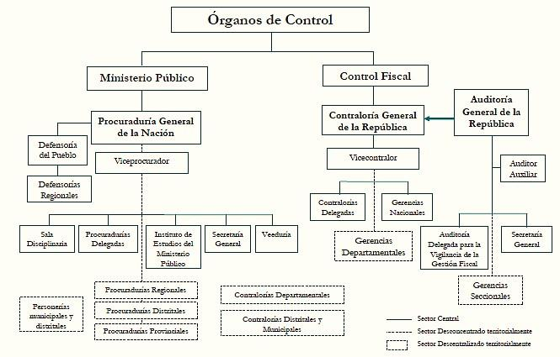
LOS ÓRGANOS DE CONTROL

Los órganos de control (conocidos también como organismos de control) no están adscritos ni vinculados a las ramas del Poder Público, y se trata de aquellos órganos a los cuales la Constitución Política les confía las funciones relacionadas con el control disciplinario, el control defensorial (defender al pueblo) y al control fiscal. El control disciplinario está a cargo de la Procuraduría General de la Nación y de los Personeros distritales o municipales y el control defensorial –propio de la figura sueca del Ombudsman101– lo ejercen el Defensor del Pueblo y la organización que este preside. Por su parte, el control fiscal corresponde a la Contraloría General de la República y a los Contralores departamentales, distritales y municipales (Madrid- Malo, 2005, p. 295).
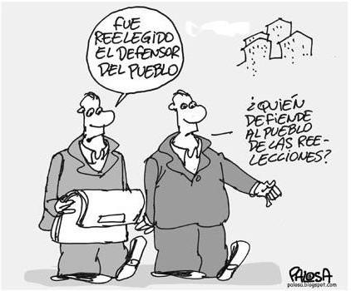
El Ministerio Público guarda relación con la responsabilidad del Estado que consiste en hacer cumplir la ley y velar por la defensa de los intereses generales de la sociedad. En tal sentido, de acuerdo con el artículo 118 de la Constitución, el Ministerio Público es el órgano de control que tiene a su cargo, por mandato de la Constitución, la guarda y promoción de los derechos humanos, la protección del interés público y la vigilancia de la conducta oficial de quienes desempeñan funciones públicas.

De acuerdo con los artículos 275 a 284 constitucionales, el Ministerio Público es ejercido por el Procurador General de la Nación –director supremo del Ministerio Público–, los Procuradores Delegados y los agentes ante las autoridades jurisdiccionales, el Defensor del Pueblo, los Personeros municipales y los demás funcionarios que determine la ley.

El control fiscal es una función pública consistente en la vigilancia del manejo de los recursos públicos, por parte de la administración y de los particulares o entidades que manejan fondos o bienes de la Nación. Los artículos 117 y 199 de la Constitución Política consagran la existencia de la Contraloría General de la República como uno de los órganos de control encargado de la vigilancia de la gestión fiscal y del control de resultados de la administración (artículos 267-271, C.P). Adicionalmente, el artículo 272 constitucional hace referencia a las Contralorías departamentales, distritales y municipales, encargadas de la vigilancia de la gestión fiscal de las entidades territoriales.

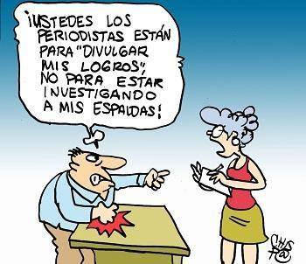
La organización electoral es el conjunto de las entidades que, por disposición de la Constitución Política (en particular lo establecido en el Título IX: “De las elecciones y de la organización electoral”), tienen a su cargo la organización de las elecciones, su dirección y vigilancia, así como lo relativo a la identidad de las personas. De acuerdo con el artículo 120 de la Constitución Política, la organización electoral está conformada por el Consejo Nacional Electoral (artículos 264 y 265, C.P.), la Registraduría Nacional del Estado Civil (artículo 266, C.P.) y los demás organismos que establezca la ley, entre los que se encuentran (de acuerdo con el Decreto 2241 de 1986): los delegados del Registrador Nacional del Estado Civil; los Registradores Distritales, Municipales y Auxiliares; y los Delegados de los Registradores Distritales y Municipales.

LEO Y RESPONDO:

- Realizo tres proposiciones sobre los organismo de control y las grafico
- La última imagen de la lectura está haciendo alusión a un derecho fundamental, ¿Cuál es? ¿Cómo se esta vulnerando? ¿Adónde debe acudir la agredida?
- ¿Cuál es la diferencia entre Procuraduría y Contraloría?
- Si Colombia es un Estado Social de Derecho, ¿por qué existe una entidad para defender los derechos humanos consagrados en la Carta Política?
- Consulta cuál es la situación de Colombia en materia de respeto a los derechos humanos.
- Explica en qué consiste la presunción de inocencia y plantea un ejemplo
- ¿Por qué crees que la Organización Electoral es un organismo independiente de los partidos políticos?
- Indaga qué cargos públicos se eligen en Colombia mediante el proceso de votación popular
- Analizo una situación problema y la resuelvo

SITUACIÓN PROBLEMA

Cuando Rosa estaba terminando su formación profesional sufrió un accidente que le produjo una parálisis que la obliga a desplazarse en silla de ruedas. Ahora tiene 28 años, se graduó como ingeniera de sistemas y está buscando trabajo. Envió su hoja de vida a una empresa, la cual le manifestó que cumplía con el perfil requerido y la citó a una entrevista. Durante la entrevista, le dijeron a Rosa que desafortunadamente no la podría emplear, pues la empresa se vería obligada a adaptar su infraestructura física para que ella pudiera trabajar allí.
- ¿Qué derecho fundamental se le está vulnerando a Rosa?
- ¿Cómo podemos resolver el problema a Rosa?
- Redacta en párrafos el siguiente mapa conceptual delas ramas del poder, este debe tener cohesión y coherencia
